Viernes
04
de marzo

Quinto de Primaria
Educación Socioemocional

¿Quién dijo: “miedo”?

Aprendizaje esperado: analiza cómo la emoción del miedo le permite preparar su cuerpo ante una amenaza.

Énfasis: analiza cómo la emoción del miedo le permite preparar su cuerpo ante una amenaza.

¿Qué vamos a aprender?

Analizarás cómo la emoción del miedo te permite preparar tu cuerpo ante una amenaza.

¿Qué hacemos?

Conocerás más sobre una emoción que es muy intensa e importante porque puede protegerte, aunque a veces nada agradable es necesaria para lograr adaptarse al medio ambiente y afrontar las situaciones que se presentan. “El miedo”.

El miedo, al ser una de las emociones básicas, es una reacción inmediata del cuerpo ante una situación amenazante del ambiente, en el caso del miedo, cuando hay un peligro real o imaginario, cada quien lo identifica a su manera, por ejemplo, sintiendo palpitaciones muy rápidas en el corazón, cuando tiemblan las piernas, al sentir que la mente se bloquea e incluso hasta cuando el cuerpo se paraliza.

Observa el siguiente video del inicio al minuto 02:27

- Un poco de miedo.
https://youtu.be/16SKgoRHG1s

Muchas veces sientes miedo de cosas que no conoces, pero que sientes amenazantes, como por ejemplo la oscuridad, este es uno de los miedos más comunes.

Observa los siguientes dos videos; el primero del minuto 03:33 al 05:00 y el segundo del minuto 08:19 al 10:27

- Explicación del miedo
https://www.youtube.com/watch?v=fxqHkU4GwbE&ab_channel=AprendeenCasaSEP

Ahora puedes entender mejor porqué el miedo a la oscuridad que es porque se teme a lo desconocido.

Cuando no sabes qué esperar, el cuerpo lo siente como una amenaza, y por eso tus pensamientos incrementan la atención, te previenen y hasta esperas lo peor, es una manera de prepararte para defenderte y también protegerte; el correr es justo una manera de defenderse, huir para salvar tu vida.

También está el disgusto hacia ciertas actitudes de tu persona, a lo que haces o piensas y hasta lo que dices.

Pero ¿Cómo puedes solucionarlo? o, mejor dicho, ¿Qué puedes hacer ante dichas actitudes?

El siguiente cuento te hablará sobre ello, obsérvalo del minuto 15:08 al 18:05

- El Miedo es Blandito y Suave.
https://www.youtube.com/watch?v=TEGMHoDtAD4&ab_channel=AprendeenCasaSEP

Tal vez te sentiste identificado, por ejemplo, cuando tienes miedo de una manera muy intensa. No te paralizas, pero sí se acelera el corazón y te cuesta trabajo respirar.

Las personas en general no somos muy buenas para razonar o ver las cosas con claridad cuando tienes miedo. Es muy normal, porque nuestra naturaleza es evitarlo, sin embargo, sí puedes desarrollar la capacidad de enfocarte en la situación que se percibe como peligrosa.

Al enfocarte en la situación, te estás preparando para reaccionar. Al tener la atención fija en aquello que genera miedo, puedes analizar de manera muy rápida cómo evitarlo, o en su caso, cómo salir huyendo.

Todos en algún momento de nuestra vida llegamos a sentir miedo y aunque es algo repentino, debes saber reconocerlo para actuar y evitar que te paralice.

¿Sabías que puedes hacer una máscara para conocer y afrontar el miedo? observa el siguiente video del segundo 00:33 al minuto 03:22

- Vitamina Sé. Capsula 143. Creación de una máscara contra el miedo
https://youtu.be/QyFb2f5gv9k

Como has observado puedes utilizar distintas técnicas para ayudar a afrontar el sentimiento del miedo.

El reto de hoy:

Elabora una caja donde puedas guardar tus emociones, como el miedo, la puedes decorar como quieras, y puedes hacerla con cualquier material que tengas en casa.

En esa caja deberás guardar las hojas donde respondas las siguientes preguntas:

- ¿Qué te da miedo?
- ¿Cómo reacciona tu cuerpo ante esta emoción?
- ¿Qué haces para enfrentar el miedo?

Déjala guardada un tiempo, aléjala un poco de tu mente, más adelante puedes regresar a leer y analizar lo que escribiste.

Cuando sientas miedo otra vez, puedes buscar en la cajita y encontrar la mejor solución a ese miedo.

¡Buen trabajo!

Gracias por tu esfuerzo.

Para saber más:
Lecturas

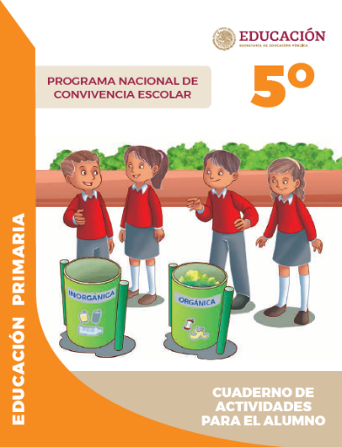
https://www.gob.mx/cms/uploads/attachment/file/533117/5o_Cuaderno_PNCE_2019.pdf

